Изх.№9 /12.02.2024г..

О Т Ч Е Т

ЗА ДЕЙНОСТТА НА НАРОДНО ЧИТАЛИЩЕ „ПРОБУДА-1925”
с.ПИРНЕ, ОБЩИНА АЙТОС, ОБЛАСТ БУРГАС

- 2 0 2 3-

Народно Читалище”Пробуда-1925г.” е център на културно-просветна работа в с. Пирне.
Читалището е устойчива културна институция, която има специфична мисия да съхранява и развива традиционните ценности на нацията ни.

Основни дейности:

БИБЛИОТЕЧНА ДЕЙНОСТ:

„НАУКАТА Е СВЕТИЛОТО НА ЕДИН НАРОД, ЛИТЕРАТУРАТА Е ЖИВОТЪТ МУ.”

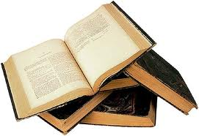

Библиотечната дейност е една от основните функции на нашето читалище.
Библиотеката при НЧ”Пробуда-1925”с. Пирне, която обслужва 207 читатели, предоставя за ползване библиотечен фонд 12028 тома литература. На разположение на читателите е интернет обслужване,имаме инсталирани6 компютъра ,мултимедияи периферни устройства, което съдейства за повишаване на информираността, качеството на живот, социалната интеграция и приобщаването на гражданите към глобалното информационно общество. През изтеклата 2023г., имаме закупени-125 тома нова литература, абонирани период. издания-1бр.,заети библ.материали-2730, -за дома-2280,читалня-450 .
Системно се поддържаха традиционни кътове, витрини по случай бележити годишнини.
Във фоаето на Читалището системно са подредени изложби и витрини ,свързани със бележити годишнини.
Проведени бяха следните мероприятия -

06.01.2023-Мултимедийна презентация за живота и делото на Христо Ботев-175 г. от рождението му
13.01.-160г. от рождението на Алеко Константинов-презентация.
-400години от рождението на Шарл Перо-колективно четене на приказките и обсъждане на същите.
19.02.--„Твоят един син,Българийо“-презентация и рецитал за делото на Апостола.-150години от обесванетому
01.03.-Ден на самодееца.Ден на любителското творчество.
03.03.-Национален празник на България.-тържествен концерт

02.04.-Международен ден на детската книга.Обявяването му е свързано с родения на тази дата световно известен датски писател Ханс Кристиян Андерсен-седмични мероприятия

09.05.-Празник на европейските общности.Ден на Европа.
11.05.Св. равноапостоли Кирил и Методий.Празник на Библиотекаря.
24.05.Ден на славянската писменост
01.06.Международен ден за защита на децата.-„Моят детски свят“
02.06.Ден на Ботев и на загиналите за свободата и независимостта на България

-„И това лято в библиотеката“-работа с деца и читатели-лятна занималня по график

-Рисувам свойте мечти-мероприятие по програмата-„Забавно лято в библиотеката“
-------------------------------------------------------------------

05 .09 - „ Сбогом лято ”- детско шоу за закриване на ваканцията
-06.09. - Отбелязване деня от Съединението на Княжество България и Източна Румелия -тематична витрина
22.09. - Ден на Независимостта на България
01.10. - Ден на възрастните хора –“Баба и внуче в света на интернет “
20.11. – „Силата на семейството“ - отбелязване Деня на християнското семейство
22.12 – „ Добре дошъл, Дядо Коледа ”- витрина от зимни рисунки и Коледен базар
23.12. - “Тиха нощ, свята нощ” – Коледно-новогодишен концерт

„Културата на един народ не е въпрос на просъществуване, но и въпрос на самосъхранение."

КУЛТУРНО-МАСОВА ДЕЙНОСТ:

Тя включва организирането и провеждането на местните обичаи, тържествено отбелязване на бележити дати и годишнини, национални и официални празници.
Към Читалището има сформирани-клуб“худ. Слово“,клуб по интереси,кръжок „Сръчни ръце „“Аз рисувам“…,лазарска група,коледарска група и състав за„Изворен фолклор“

През 2023г. отново беше спазена традицията и сепроведоха различни по характер мероприятия/изложби,конкурси,тържества/

21януари-Ден на родилната помощ-Бабинден-„Ти посрещна ме на този свят“
1 февруари-Ден на лозаря-Вечер на виното и любовта
19 февруари-Обесването на Васил Левски-програма“Твоят един син,Българио“
1 март-Ден на самодееца

08 март-Море от любов за мама
М. април-Седмица на детската книга
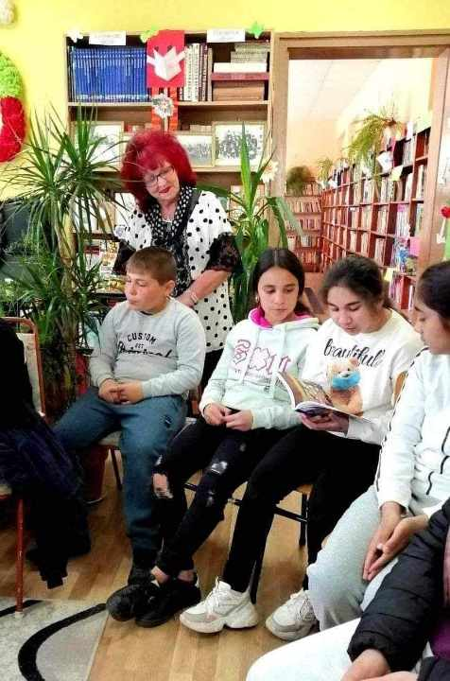
23 април-Световен ден на книгата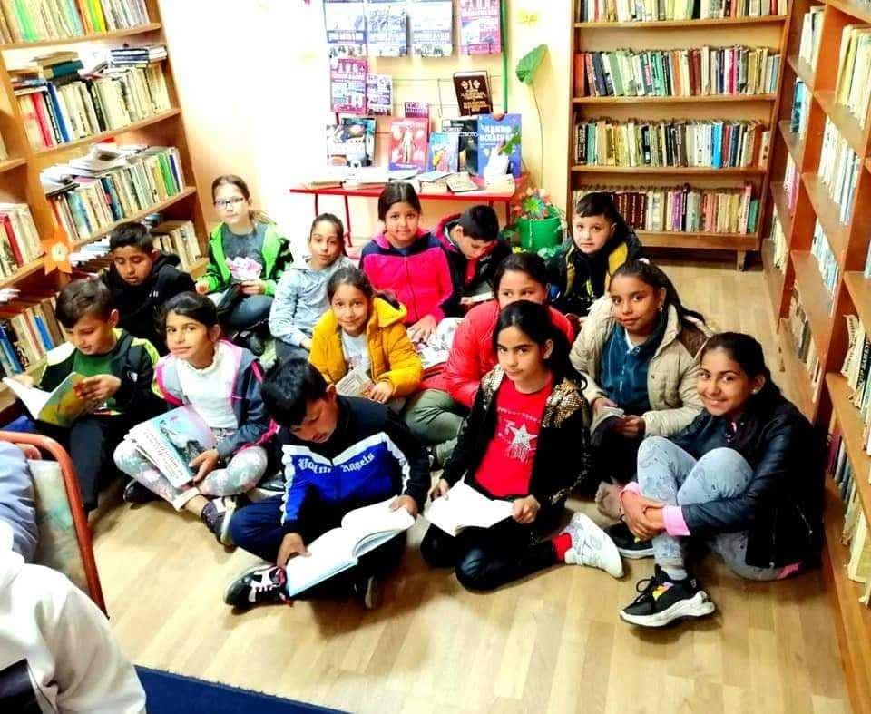

02 май-Събор с.Пирне-майски празници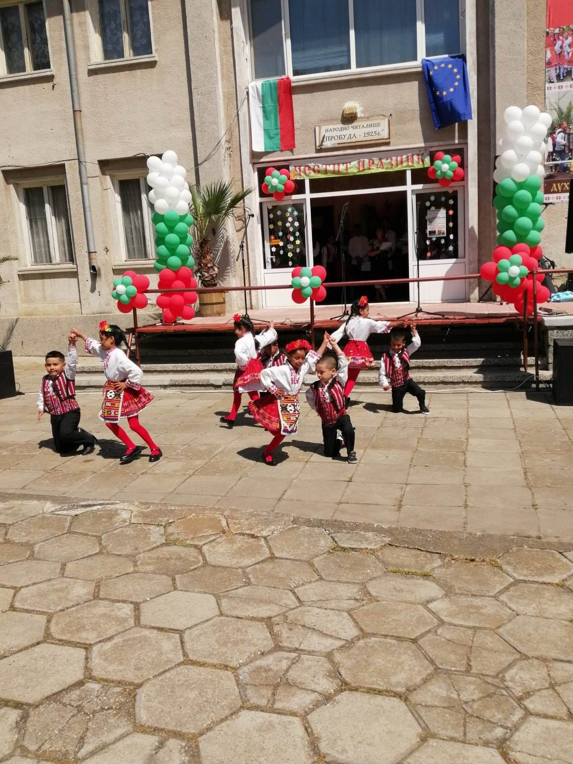

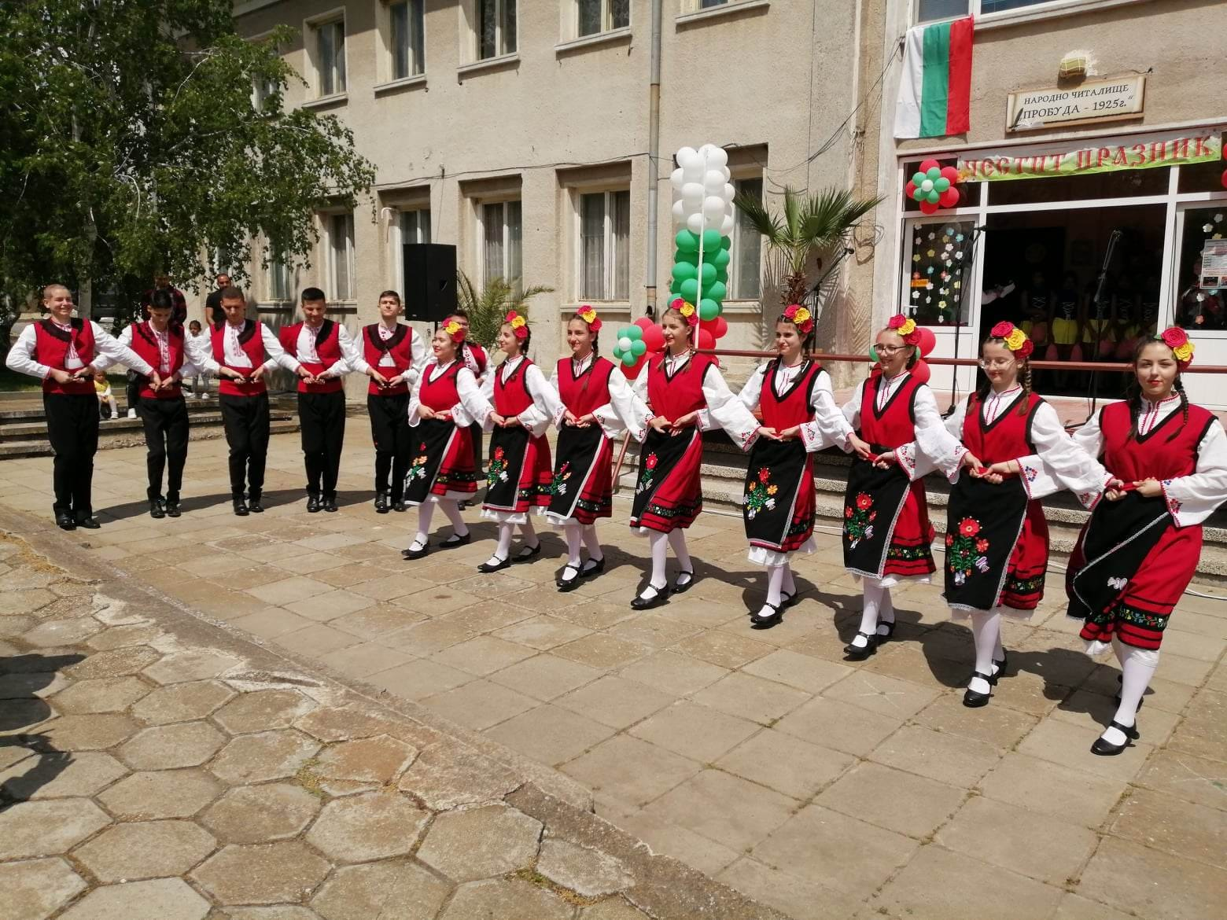
Великден
Гергъовден
9май-Ден на Обединена Европа
11 май-Св.св. Кирил и Методий-„Библиотекар за един ден“
24 май-Ден на българската просвета и култура
1 юни-Ден на детето
М. юли-Летни занимания
-„Мое родно село“-конкурс за рисунка и стих
1 октомври-Ден на възрастните хора
1 ноември-Ден на народните будители-презентация“Да се знае,да се помни“
21 ноември-Ден на християнското семейство

С Коледните и новогодишни празници приключи културният календар за 2023г.

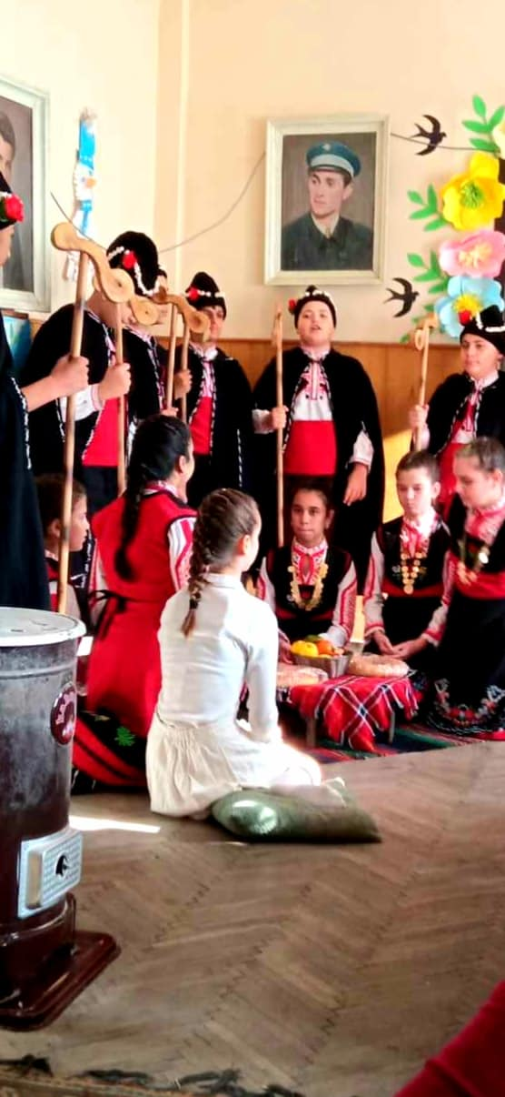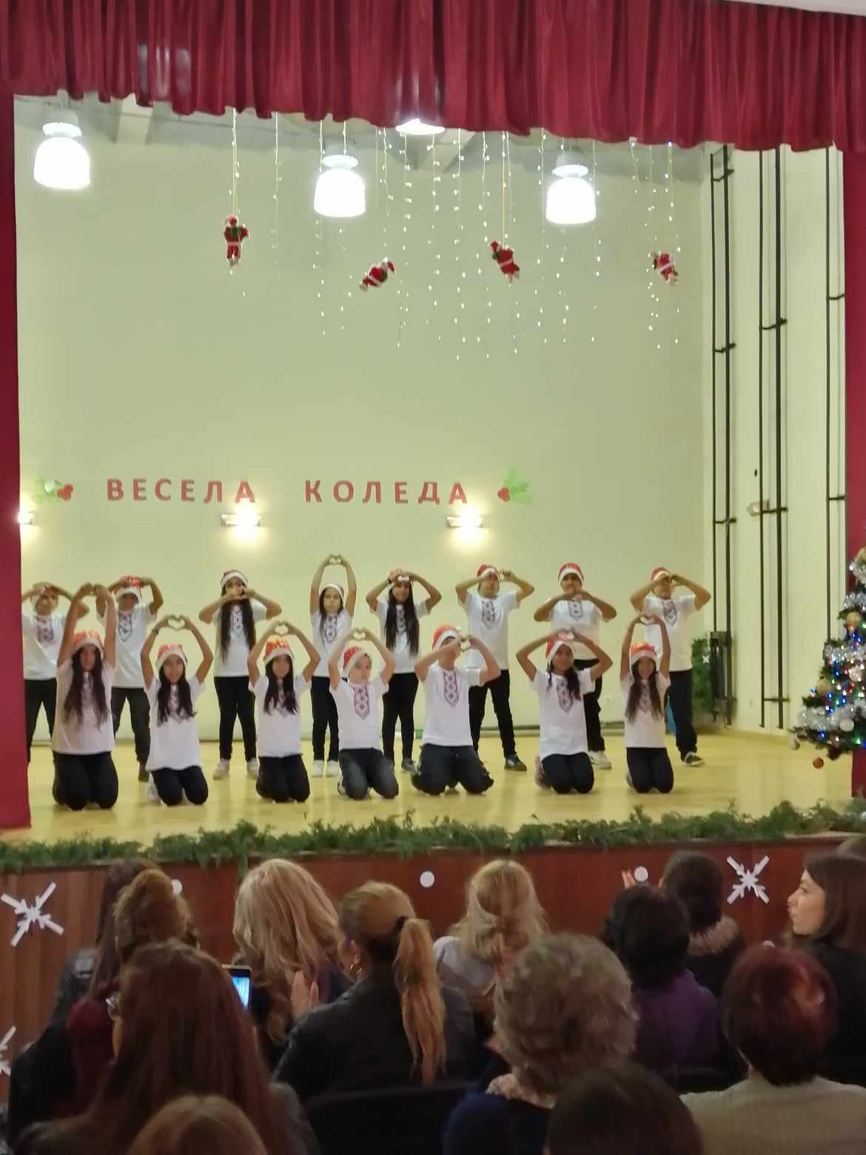

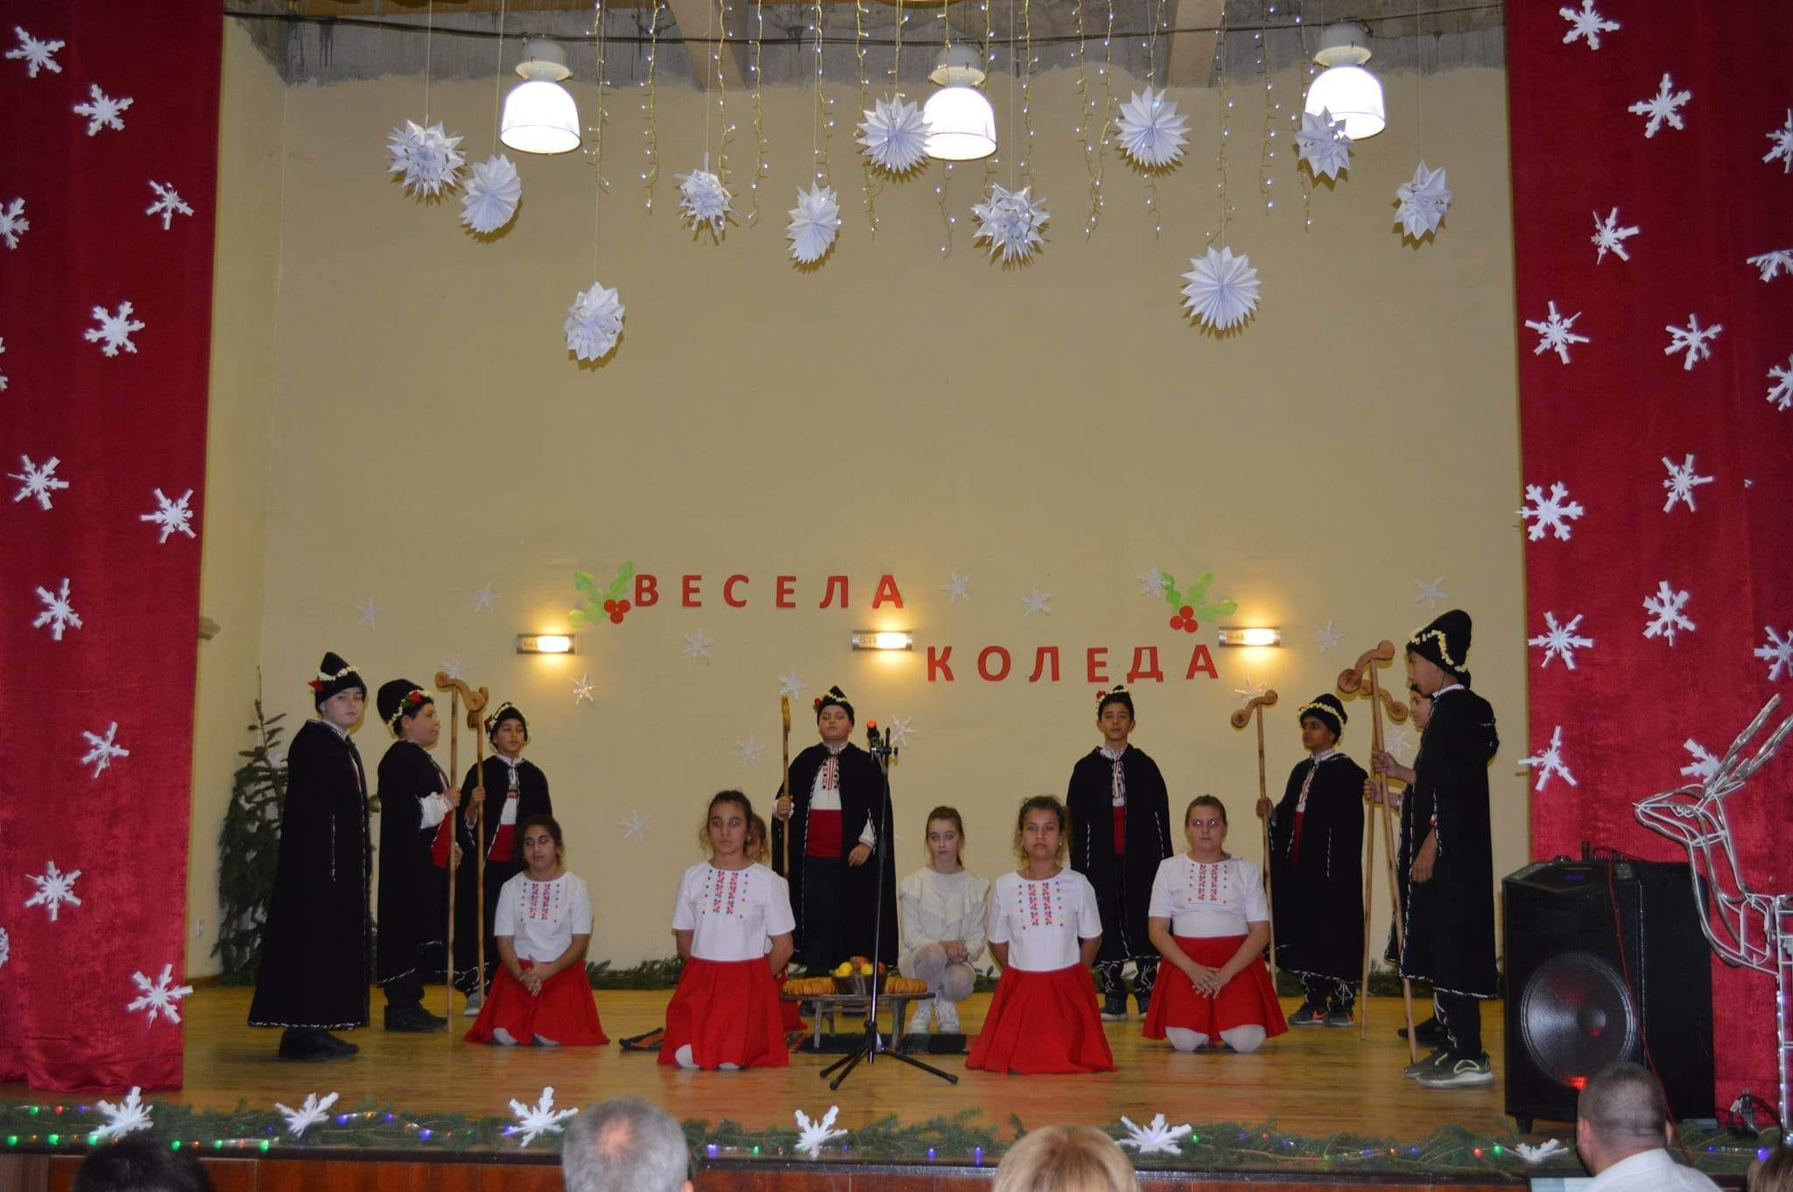

ФИНАНСОВО-СЧЕТОВОДНА ДЕЙНОСТ:

 | -Приходи-2023г.-
01. | Държавна субсидия 2023 | 34897лв.
02. | Собствени приходи: | 2650лв.
 | В това число от:
 | -дарение от ЗКПУ-с.Чукарка | 200.00лв
 | -членски внос | 120.00лв.
 | -рента | 2330.00лв.
03. | Проект-/Българските библиотеки-съвременни центрове за информираност.. | 1229,44лв.
 | -Разходи-2023г.-
01. | -Разходи-ФРЗ- | 25821,74лв.
02. | -Социални разходи/осигуровки/ | 7981,00лв.
03. | -Банкови р-ди/пл.нар.м. такса/ | 355,00лв.
04. | -Библ.дейност,разходи по проект,,Българските библ.-съвременни центрове за четене и информираност.-2022“ | 1556.00лв.
05. | Културно-масови разходи: | 390.00лв.
06. | Стопански разходи:/ ел.енер.,отопление./чл. внос СНЧ, | 1023.00лв.
07. | Др.р-ди/рег.ТР,ГФО,раб.облекло./  и др.- | 1190.00лв.

Основни партньори в дейността на НЧ”Пробуда-1925”
с.Пирне са: Община Айтос, Кметство с. Пирне, ОУ”Хр..Ботев” с. Пирне, местни фирми и организации.

12.02.2024год. ИЗГОТВИЛ:
с. Пирне /Янка Савова/

СПИСЪЧЕН СЪСТАВ НА ЧН ПРИ НЧ „ПРОБУДА-1925“ с.ПИРНЕ

1.МАНЧО ПАСКАЛЕВ ЖЕЛЕЗОВ
2.СПАСКА ЙОРДАНОВА ГАДЖОВА
3.ЛЮБКА ИВАНОВА АНАСТАСОВА

СПИСЪЧЕН СЪСТАВ НА ПРОВЕРИТЕЛНА КОМИСИЯ ПРИ НЧ „ПРОБУДА-1925“,с. ПИРНЕ ,общ. АЙТОС

1.ЯНКА СТОЯНОВА РУСКОВА
2.СТОЯНКА БОРИСОВА ИВАНОВА
3.ГАЛЯ КОЛЕВА КОСТАДИНОВА

